**УДК 631.6.03**

**КАЧЕСТВО ПОЛИВНОЙ ВОДЫ В СВЕТЛО-КАШТАНОВЫХ ПОЧВАХ ЮГО-ВОСТОЧНОГО КАЗАХСТАНА.**

**Нокербекова Н.К1**\***., Кәлім Ж.М2., Сайдағали Ж.С3., Дінисламов Е.Д4., Тасырбаева А.Т5.**

**ТОО «Международный  инженерно-технологический университет»12,3,4,5**

*(e-mail: [nnazik@mail.ru](mailto:akhmetov_77@mail.ru))

*Основная проблема:* Операция полива занимает важное место в технологическом процессе выращивания посадочного материала с закрытой корневой системой. Наряду с количеством воды важную роль играют и такие ее качественные характеристики, как кислотность и электрическая проводимость или кондуктивность. Устойчивое развитие сельскохозяйственного производства в значительной степени зависит от рационального использования земельных ресурсов, состояния плодородия почв, с которыми связаны функции поддержания жизнедеятельности растительных организмов. Все возрастающие нагрузки на окружающую среду выдвигают организацию рационального использования и охрану земель в разряд приоритетных стратегических задач органического земледелия.

С идентификацией земледелия создаются возможности для положительного влияния человека на свойства почвы, управления урожайностью сельскохозяйственных культур и качеством получаемой продукции. Наряду с этим чрезмерное и необоснованное увеличение объемов применяемых удобрений, возрастание пестицидных нагрузок и другие интенсивные воздействия агротехнических приемов приводят к нежелательным последствиям в окружающей среде. Отмечаются случаи загрязнения почв токсическими веществами вредными для окружающей среды и здоровья людей, среди которых значительное место приходится на тяжелые металлы. В этой связи необходима система наблюдений за состоянием земель сельскохозяйственного назначения, своевременного выявления изменений, их оценок, предупреждения и устранения отрицательных последствий.

Загрязнение земель сельскохозяйственного назначения складывается из несколько составляющих: атмосферного поступления с осадками, поступления со сточными водами и минеральными удобрениями.

*Цель:*Цель исследований - разработка и обоснование водных режимов светло-каштановых почв.

*Методы:* ГОСТ 17.1.2.03-90Межгосударственный стандарт, "Критерии и показатели качества воды для орошения".

*Результаты и их значимость:* В 2021-2022гг. обследованы почвы одного типа на территории полигона КазНИИЗиР. Зона наблюдений охватывает территории с преобладанием земледелия в сельскохозяйственном производстве. Объектами наблюдений были светло-каштановой почвы. Количество отобранных проб почвы составило 48 шт, образца отобранный в трехкратной повторности каждого элементарного участка. Площадь обследованной территории составила около 19 га.

**Аннотация: Рассмотрены вопросы подготовки воды при орошении, в частности вопрос о необходимости регулирования ионного состава и общей минерализации поливной воды с целью направленного улучшения физических и химических свойств почв на орошаемых землях, снижения риска их засоления и поддержания экологической устойчивости агроландшафта.**

**Ключевые слова:** водоисточник, фульвокислоты, гуматы, мутность, характер   привкус,  водородный   показатель.

**Введение.**

Деградация земель сельскохозяйственного назначения как основного средства производства в сельском хозяйстве представляет собой одну из важнейших социально-экономических проблем. В почвах таких земель формируется отрицательный баланс питательных веществ с их неблагоприятным для растения соотношением. Ежегодный вынос питательных веществ из почвы в 3 раза превышает их возврат с вносимыми минеральными и органическими удобрениями. Большая часть урожая в современном земледелии формируется за счет мобилизации почвенного плодородия при недостаточной компенсации выносимых с урожаем элементов питания. На орошаемых землях происходит засоление и осолонцевание почв. Под воздействием этих процессов с каждым годом выходит из строя все больше земель сельскохозяйственного назначения. Засоление является одним из наиболее распространенных деградационных почвенных процессов,значительно снижающих плодородие сельскохозяйственных земель[1]. Производство продукции в таких условиях сопровождается большими материальными и энергетическими затратами на удаление солей и улучшение физических и химических свойств почв, а также на последующее поддержание состояния, позволяющего продуктивно использовать эти земли в сельскохозяйственном производстве. Сегодняшнее мелиоративное состояние орошаемых земель характеризуется как неудовлетворительное на площади более 860 тыс. га. Это 20 % к числящимися в обороте землям, из них на 330 тыс. га наблюдается высокое залегание уровня грунтовых вод, на 260 тыс. Интенсивность процессов ухудшения мелиоративных режимов и снижения плодородия почв на орошаемых землях определяется качеством поливной воды. Тенденция ухудшения качества воды в водоисточниках – процесс устойчивый, обусловленный увеличением антропогенной нагрузки на ландшафты. водосборов. Следовательно, возникшая проблема сегодняшнего дня будет существовать, и ее необходимо разрешать во всех отраслях общественного производства, включая отрасль производства растениеводческой продукции на орошаемых землях [2]. С этой целью целесообразно предусматривать устройства для направленного регулирования качества поливной воды, что обеспечило бы возможность формирования благоприятного солевого режима почв, снижение затрат на мероприятия по воспроизводству плодородия почв и поддержание экологической стабильности [3]. Природная вода представляет собой сложную многокомпонентную динамическую систему, в состав которой входят различные минеральные соли и органические соединения (фульвокислоты, гуматы), газы, диспергированные примеси и взвешенные вещества (глинистые, гипсовые и известняковые частицы), гидробионты (планктон, бентос, нейстон), бактерии и вирусы.

Для целей орошения в конкретных почвенно-климатических условиях необходима вода определенного качества (табл.1). Для нормального роста и развития сельскохозяйственных культур, кроме основных элементов питания – азота, фосфора и калия, необходимы вещества, которые являются биохимическими катализаторами, способствующими усвояемости основных элементов питания, продуцированию биомассы и формированию урожая. Такими микроэлементами являются цинк, медь, марганец, железа, кадмий. Их содержание в поливной воде должно быть в допустимых количествах.

С агрономической точки зрения выделяют 3 важных параметра качества воды: жесткость (известковость), чистота и рН [4].

На качество воды влияет множество независимых факторов: биологический состав, или наличие постоянных частиц органического вещества (водорослей и грибов), но прежде всего химический состав, связанный с содержанием двухвалентных катионов кальция и магния, ионов меда, железа, марганца и цинка, которые и определяют жесткость воды и кислотность (рН). Уровень кислотности воды, используемой для полива, обычно находится в пределах диапазона от 6.5 до 8.5 и редко представляет проблему для растений. Тем не менее, pH фактор играет важную роль во множестве химических реакций в воде и почве,поэтому нужно уделять внимание контролю его уровня. pН исходной воды может определить, насколько вероятно засорение капельной системы отложениями железа или карбоната [5].

**Материалы и методы**

В качестве объекта исследования в 2021-2022 гг. выбраны орошаемые светло-каштановые почвы, Алматинской области, на земельном участке КaзНИИЗиР. Для посева выбраны бобовых и зерновых культур. Поливные воды – речные, коллекторные из коллектора Агроном, дренажные, которые образуются на месте, и смешанные. Объект с 3 сторон ограничен дренами открытого типа, с севера – коллектором Агроном. Общая площадь составляет 19 гектара.

В целях исследований влияния поливов минерализованными водами на свойства светло-каштановых почв нами в 2021 и в 2022 гг. проведены полевые опыты с 3 повторами и 4 вариантами в одном ярусе. Площадь каждого варианта составляет 114 м2. Опыты проведены согласно «Методике полевых опытов». Агрохимические и агрофизические исследования проведены на основе методических указаний, «Методов агрохимических, агрофизических и микробиологических исследований почв в поливных хлопковых районах»

# Статистическая обработка проведена согласно по методике Доспехов Б.А., Методика полевого опыта (с основами статистической обработки результатов исследования) [6].

Доспехов Б.А.[6]. рисунки, и некоторые математические разработки по программам Microsoft Excel.

В 2021-2022гг. обследованы почвы одного типа на территории полигона КазНИИЗиР. Зона наблюдений охватывает территории с преобладанием земледелия в сельскохозяйственном производстве. Объектами наблюдений были светло-каштановой почвы (рис1.).

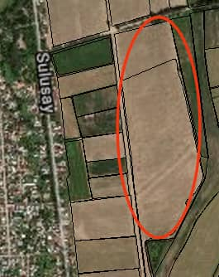

Рисунок 1 - Изображение со спутника места, где был поставлен эксперимент и проведено исследование, 2021-2022гг.

Количество отобранных проб почвы составило 48 шт, образца отобранный в трехкратной повторности каждого элементарного участка. Площадь обследованной территории составила около 19 га (рис2.).

.

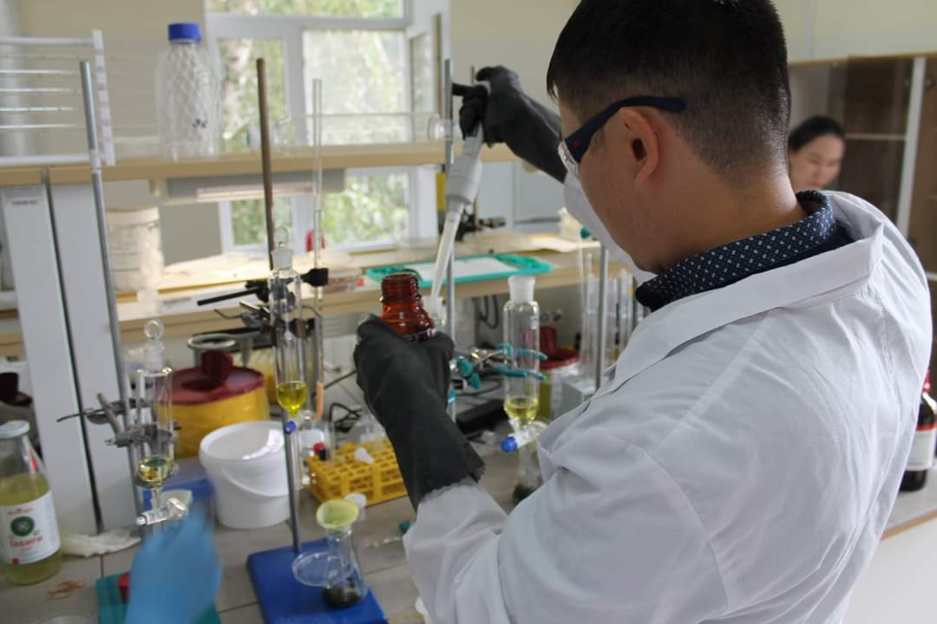 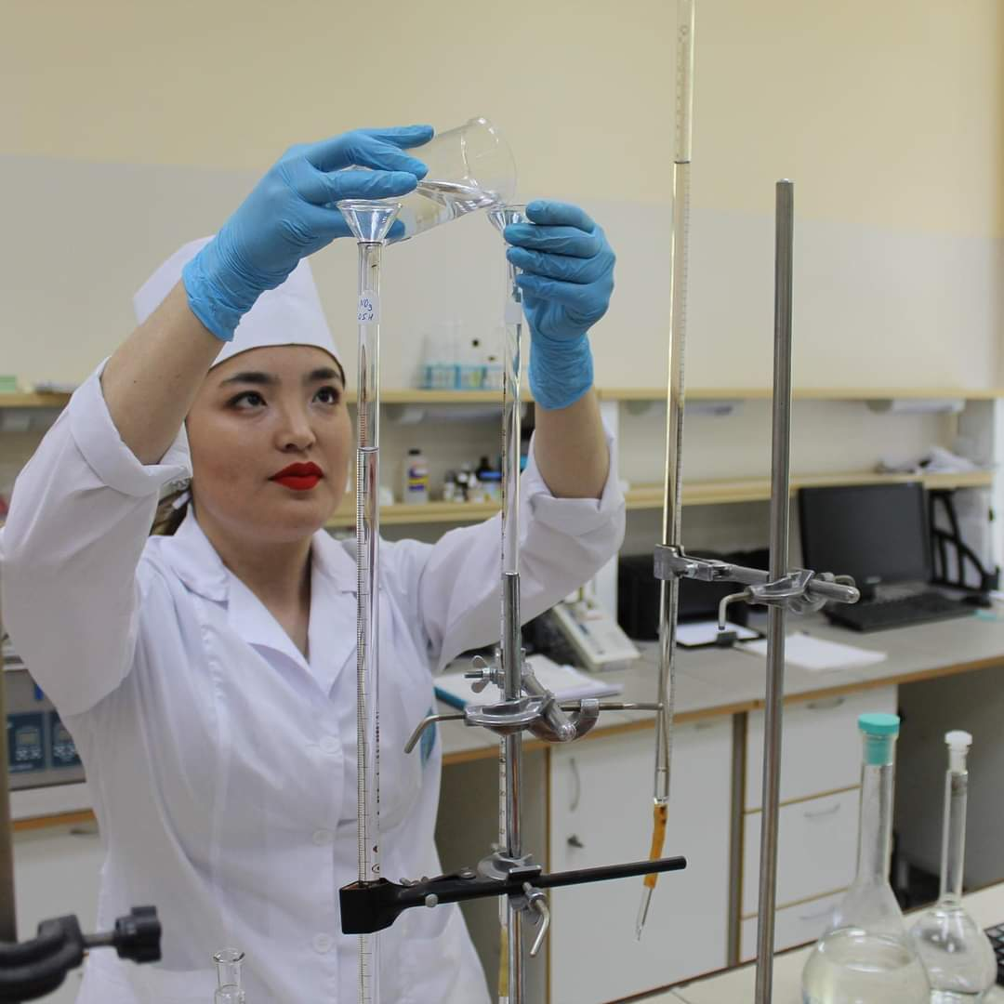

Рисунок 2 - Определение содержания качество поливной воды в светло-каштановых почвах.

**Результаты и их обсуждение**

В нашем исследовании мы видим из таблицы, что анализа воды уровень рН не превышал предел диапазона, т.е. в начальной канаве составлял 7,29 в средней и конечной 7,25-7,47–то есть слабощелочная (табл. 1).

Жесткость воды определяется содержанием в ней солей кальция и магния. По результатам анализа жесткость воды составляет – 1,84; 1,92 и 0,76 мг-экв/л то есть вода не жесткая. Содержание в воде растворенных солей (мг/л) характеризуется плотным (сухим) остатком (таблица 1). Показатели сухого остатка испытуемых образцах воды составляют - 56,0, 68,0, 88,0 мг/дм3. Вода мягкая, поливная вода, содержанием минерального осадка до 400 мг считается хорошей и пригодной для орошения, а свыше 1000 мг воду необходимо применять с капельным орошением [7,8].

Как видно из табл. основной вклад в минеральный состав вносят соли 1-й группы (они образуют так называемые «главные ионы»), которые определяют в первую очередь (табл. 1). К ним относятся хлориды, карбонаты, гидрокарбонаты, сульфаты. Соответствующими катионами для названных анионов являются калий, натрий, кальций, магний. Соли 2-й группы также необходимо учитывать при оценке качества воды, т.к. на каждую из них установлено значение ПДК, хотя они вносят незначительный вклад в солесодержание природных вод. Соотношение концентрации в воде главных ионов (в мг-экв/л) определяет типы химического состава воды. В зависимости от преобладающего вида анионов (>25 % эквивалента при условии, что суммы мг-экв анионов и катионов принимаются равными 50 % соответственно каждая) различают воды гидрокарбонатного класса (концентрация НСО3 >25 % экв. анионов), сульфатного (SО4 >25 % экв.), хлоридного (С1>25 %, экв.). Иногда выделяют также воды смешанных, или промежуточных, типов. Соответственно, среди катионов выделяются группы кальциевых, магниевых, натриевых или калиевых вод [9].

По полученным нами данным, в поверхностных водах светло-каштановых почвах юго-восточного региона содержание общего хлора достигало 0,16-0,24 мг/дм3 при ПДК = 0,3–0,5; гидрокарбоната – от 1,6 до 1,52 мг/дм3 при ПДК до 400,0; этот показатель видно в поливной воде содержание гидрокорбаната очень низко.

Таблица 1 – Содержание качество поливной воды, 2021-2022гг.

|  |  |  |  |  |  |  |
| --- | --- | --- | --- | --- | --- | --- |
| **№**  **п/п** | **Физико-химические показатели** | **НТД** | **ПДК** | **Результат, мг/дм3** | | |
| **Образец воды 1** | **Образец воды 2** | **Образец воды 3** |
| 1 | **Мутность,      мг/дм3** | **Гост 3351-74** | **1,5** | **0** | **0** | **0** |
| 2 | **Цветность, градус** | **20** | **0** | **0** | **0** |
| 3 | **Водородный   показатель (рН)** | **6,0-9,0** | **7,29** | **7,25** | **7,47** |
| 4 | **Характер  запаха при  200 С** |  | **2** | **Без запаха** | | |
| 5 | **Характер   привкуса** | **2** | **Без привкуса** | | |
| 6 | **Общее содержание взвешенных веществ (Хобщ), мг/дм3** | **Гост**  **18164-72** | **1000,0** | **88,0** | **68,0** | **56,0** |
| 7 | **Общ. жесткость моль/дм3, не более** | **Гост 4151-72** | **1,5-3,0** | **1,84** | **1,92** | **1,76** |
| 8 | **HCO3-м мг/дм3** | **ГОСТ 31957-2012** | **400** | **1,52** | **1,6** | **1,52** |
| 9 | **CO3- мг/дм3** |  |  | **-** | **-** | **-** |
| 10 | **Cl- мг/дм3** | **Гост 4245-72** | **0,3-0,5** | **0,16** | **0,32** | **0,24** |
| 11 | **SO4- мг/дм3** | **Гост 4389-72** | **500** | **-** | **-** | **-** |

А также содержание иона карбонатов и сульфатов не обнаружено. Но, в то же время, катионов магния составляла – от 0,40 до 0,88 мг/дм3 при ПДК - 50; кальций – 0,96-1,52 мг/дм3 при ПДК – 100,0; калий – от 1,139 до 1,161 мг/дм3 при ПДК – 12;

Химический состав поливных вод отличается для отдельных почвенно-экологических условий, биохимических, геохимических и гидрохимических провинций [10]. Как правило, в составе поверхностных вод и северных регионов отмечается повышенное содержание железа, марганца, алюминия, водорастворимых органических веществ [11]. В составе поверхностных вод на светло-каштановых почвах юго-востока Казахстана наблюдается повышенное содержание C1, в меньшей степени Ca, Mg, отмечается образование ассоциатов [12].

**Заключение.** Качественные показатели воды, используемой для полива, должны в обязательном порядке учитываться для получения качественного посадочного материала. Наиболее важными показателями являются кислотность и электрическая проводимость воды, которые легко могут контролироваться в полевых условиях. Проведенные исследования показали, что во всех исследуемых образцах поливной воды отобранных на земельном участке превышение ПДК по остаточному количеству содержание иона карбонатов и сульфатов не обнаружено.

**СПИСОК ЛИТЕРАТУРЫ**

1.Доклад о состоянии и использовании земель сельскохозяйственного назначения / Министерство сельского хозяйства РФ. Отв. за подготовку доклада А. В. Петриков. – М.: ФГНУ «Росинформагротех», 2010. – 100 с.

2.Методическое пособие и норматив- ные материалы для разработки адаптивно- ландшафтных систем земледелия / Под ред. А. Н. Каштанова, А. Л. Щербакова, Г. Н. Черкасова. – Курск-Тверь: ЧуДо, 2001. – 260 с.

3.Колодин М. В. Технико-экономические показатели водоохранных мероприятий по деминерализации дренажных вод/ Пути повышения продуктивности мелиорируемых земель и снижения удельного водопотребления: сб. науч. трудов. – М.: ВО «Союзводпроект», 1990. – С. 138–151.

4.Максименко В. П., Кирсанов Е. А., Максименко П. В. Регулирование качества воды мембранными устройствами // Мелиорация и водное хозяйство. – 2001.

– № 1. – С. 45–47.

5.Применение микрофильтрационных мембран с цилиндрическими порами для очистки природных вод / А. В. Десятов [и др.] // Водоочистка, водоподготовка, водопотребление. – 2008. – № 2. – С. 11–19.

6. Доспехов Б. А. Методика полевого опыта (с основами статистической обработки результатов исследований). — 5-е изд., доп. и перераб.—М.: Агропромиздат, 1985. — 351 с, ил. —(Учебники и учеб. пособия для высш. учеб. заведений).

7.Дытмерский Ю. И. Мембранные процессы разделения жидких смесей – М.: Химия, 1975. – 232 с.

8.Пригун И. В., Краснов М. С. Умягчение или нанофильтрация? Выбор за вами // Водоочистка. Водоподготовка. Водоснабжение. – 2009. – № 2. – С. 10–18.

9.Гукалов В.Н. Трансформация валовых и подвижных форм тяжелых металлов в агроландшафтных системах. Краснодар: Кубан-ский ГАУ, 2014. 219 с.

10.Зимовец Б.А. Экология и мелиорация почв сухостепной зоны. М.: ВАСХНИЛ, 1991. 247 с.

11.Минкин М.Б., Калиниченко В.П., Садименко П.А. Регулирование гидрологического режима комплексных солонцовых почв. Ростов н/Д: Ростовский ун-т, 1986. 232 с.

12.Савич В.И. Физико-химические основы плодородия почв. М.: РГАУ-МСХА, 2013. 431 с.